TAREA PRÁCTICA — UNIDAD III
Conversión por rastreo: DDA y Bresenham

Nombre completo: Ma. Cielo Bael
Materia: Taller de Programación
Docente: Prof.. Alberto F. Giménez Méndez
Fecha: 03/10/2026

Enlace al repositorio Git
https://github.com/cielob33/taller5g-unidad3-bael/upload/main

Ejercicio 1 — Composición geométrica con DDA
Se implementó una composición geométrica sobre un lienzo de 600 × 500 píxeles utilizando el algoritmo DDA como primitiva para el trazado de líneas. La solución se organizó mediante funciones separadas para el rectángulo de la casa, el triángulo del techo, la puerta, las ventanas y el sol, además de una línea de piso. Como extensión visual se agregaron árboles y una nube. Cada componente utiliza llamadas a la función dda() y se emplean varios colores para diferenciar los elementos.
Resultado generado: casa.png
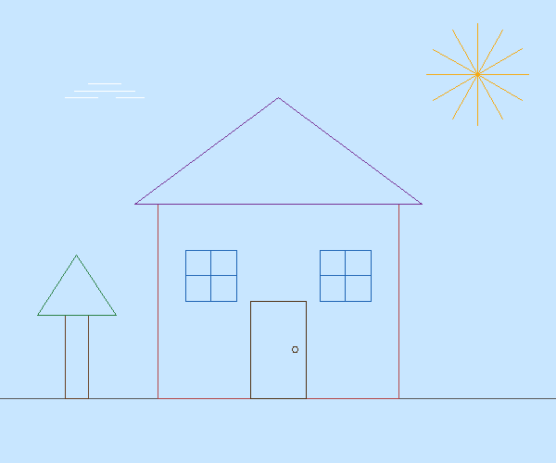

Ejercicio 2 — Roseta dinámica con Bresenham
Se implementó un generador de rosetas geométricas en un lienzo de 700 × 700 píxeles. La función generar_puntos_circulo() calcula puntos equiespaciados sobre una circunferencia imaginaria mediante seno y coseno. Luego, dibujar_roseta() conecta cada par de puntos mediante Bresenham. El color de las líneas cambia progresivamente para producir un gradiente visible. Se generaron las tres variantes solicitadas: N=12, N=24 y N=36.
Resultado generado: roseta_12.png
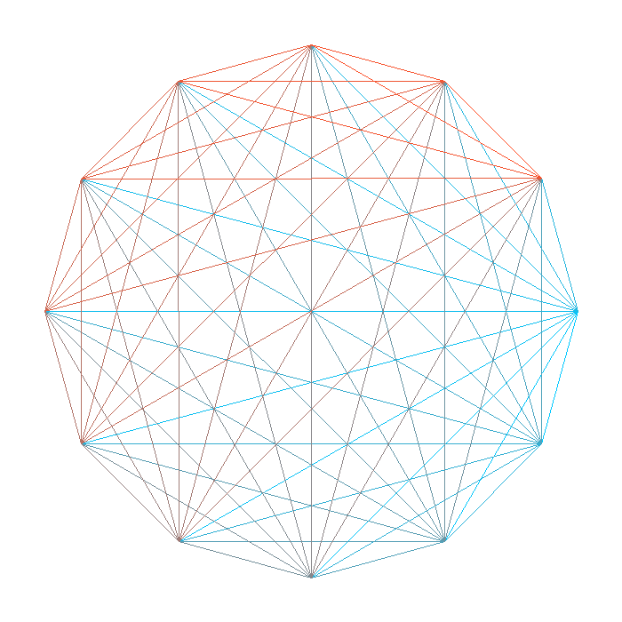
Resultado generado: roseta_24.png
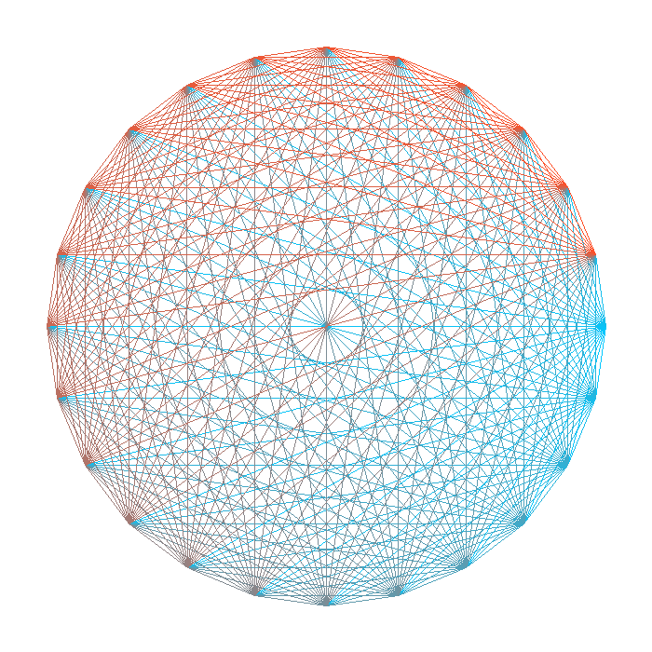
Resultado generado: roseta_36.png
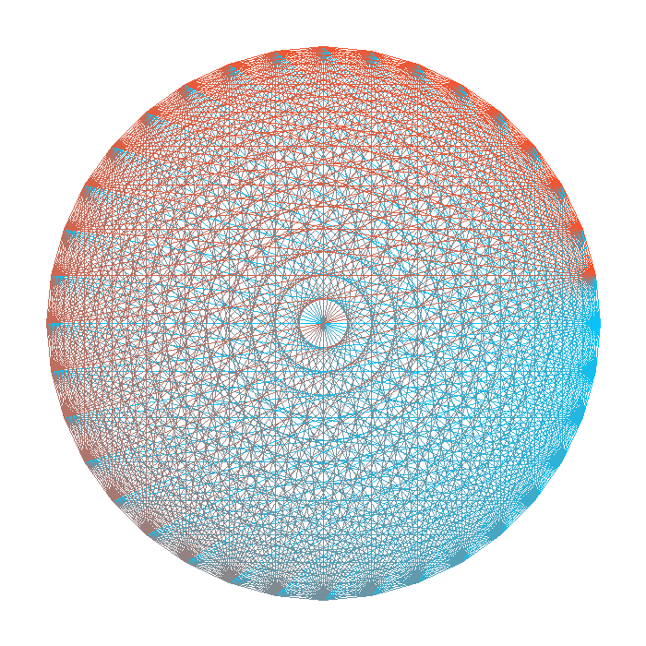

Observaciones personales
Durante el desarrollo, el principal desafío fue organizar las primitivas de trazado para construir figuras más complejas a partir de líneas individuales. El ejercicio permitió reforzar el funcionamiento de DDA y Bresenham, especialmente la diferencia entre el cálculo incremental utilizado por DDA y el control entero del error utilizado por Bresenham. También se practicó la modularización del código mediante funciones separadas y la generación programática de composiciones gráficas.
Como extensión voluntaria del Ejercicio 1 se incorporaron árboles y una nube al paisaje.

Archivos incluidos en la entrega
- ejercicio1_casa.py
- ejercicio2_roseta.py
- casa.png
- roseta_12.png
- roseta_24.png
- roseta_36.png

